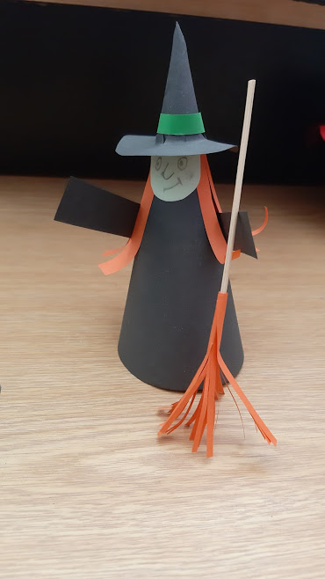
ČARODĚJNICE
Náročnost: •••◦◦
Pomůcky: černý, oranžový a zelený nebo bílý papír, nůžky, lepidlo, tužka a bílá nebo žlutá pastelka, párátko nebo špejle, kružítko nebo talíř, pravítko
Postup: Na černý papír si vyznačíme půlkruh (obrázek č. 1) tak, že si od rohu naměříme 15 cm a obkreslíme talíř (obrázek č. 2) a vystřihneme. Také si obkreslíme menší nádobku, která bude představovat klobouk. Velký papír si z jedné rovné strany natřeme lepidlem a slepíme do tvaru kužele. Malý kruh přeložíme napůl a nastřihneme na vyznačených místech (obrázek č. 3). Klobouk provlíkneme na kužel, malé nastřižené kousky můžeme natřít lepidlem. Tenkým zeleným proužkem můžeme klobouk dozdobit. (Obrázek č. 4) Oranžový obdélník nastříháme téměř do konce, lehce nakroutíme a přilepíme jako vlasy. Ze zeleného nebo bílého papíru vystřihneme obličej, dokreslíme a nalepíme. Z dlouhého černého papíru vytvoříme ruce.
Koště: Oranžový obdélník nastříháme na tenoučké proužky jen do tří čtvrtin papíru (obrázek č. 5). Část vcelku natřeme lepidlem a natočíme na špejli.

Obrázek č. 1
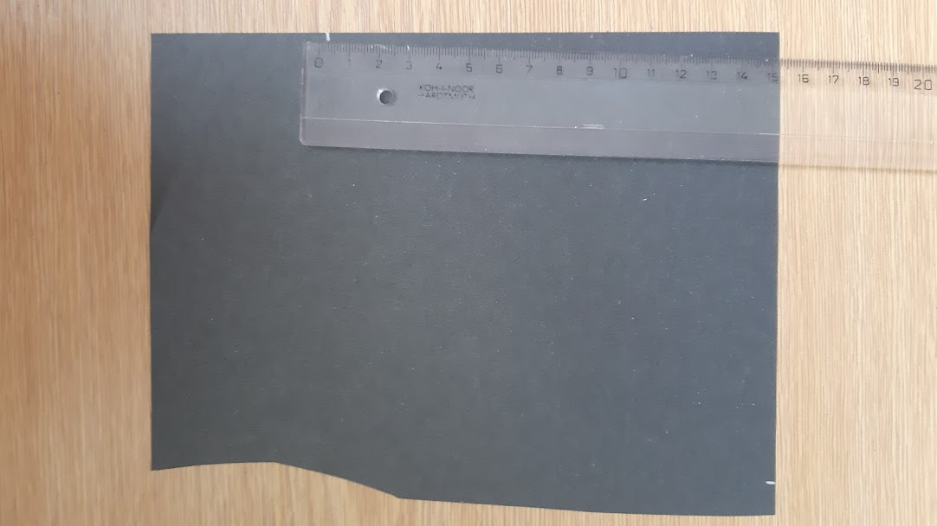
Obrázek č. 2 Obrázek č. 3
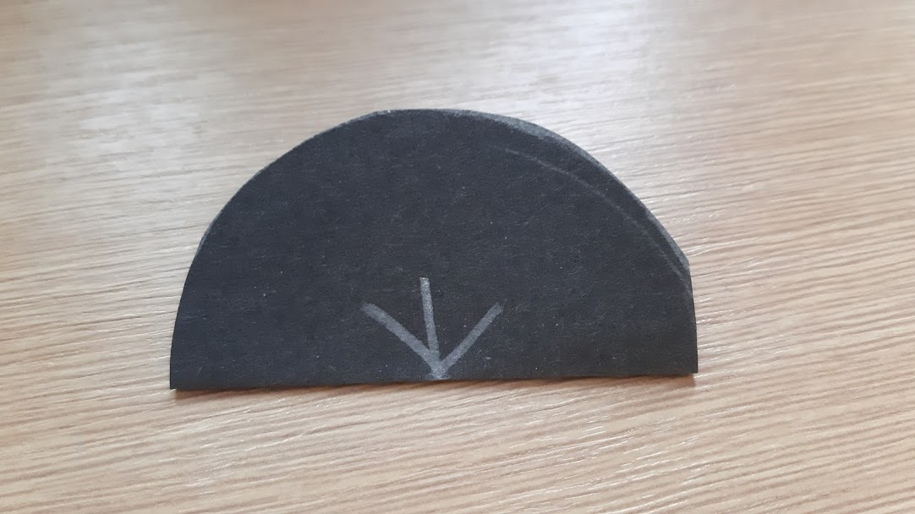
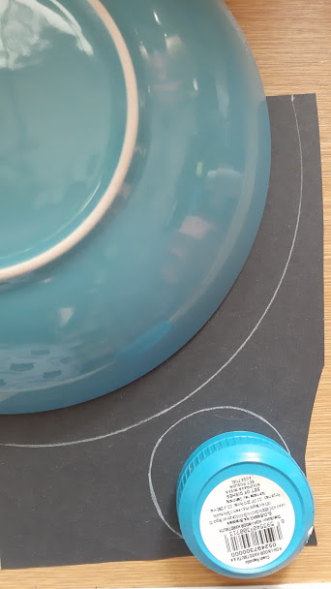

Obrázek č. 4
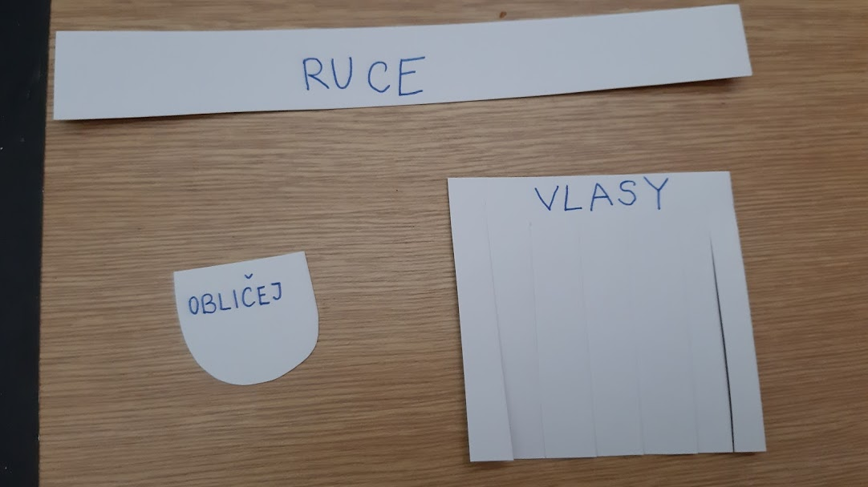
Obrázek č. 5
